PENGARUH MENGKONSUMSI AIR REBUSAN KAYU MANIS TERHADAP KADAR GULA DARAH PADA PENDERITA DIABETES MELLITUS TIPE 2
DI WILAYAH KERJA PUSKESMAS
PAYUNG SEKAKI PEKANBARU

SKRIPSI

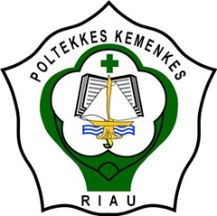

OLEH

AULYA NAFISAH
NIM.P031614301007

KEMENTERIAN KESEHATAN REPUBLIK INDONESIA
POLITEKNIK KESEHATAN KEMENKES RIAU
PROGRAM STUDI D4 KEPERAWATAN
PEKANBARU
TAHUN 2020

PENGARUH MENGKONSUMSI AIR REBUSAN KAYU MANIS TERHADAP KADAR GULA DARAH PADA PENDERITA DIABETES MELLITUS TIPE 2
DI WILAYAH KERJA PUSKESMAS
PAYUNG SEKAKI PEKANABARU

Skripsi Ini Diajukan Sebagai Salah Satu Syarat Untuk Memperoleh Gelar
Sarjana Terapan Keperawatan

SKRIPSI

OLEH
AULYA NAFISAH
NIM.P031614301007

KEMENTERIAN KESEHATAN REPUBLIK INDONESIA
POLITEKNIK KESEHATAN KEMENKES RIAU
PROGRAM STUDI D4 KEPERAWATAN
PEKANBARU
TAHUN 2020

PERSETUJUAN PEMBIMBING

